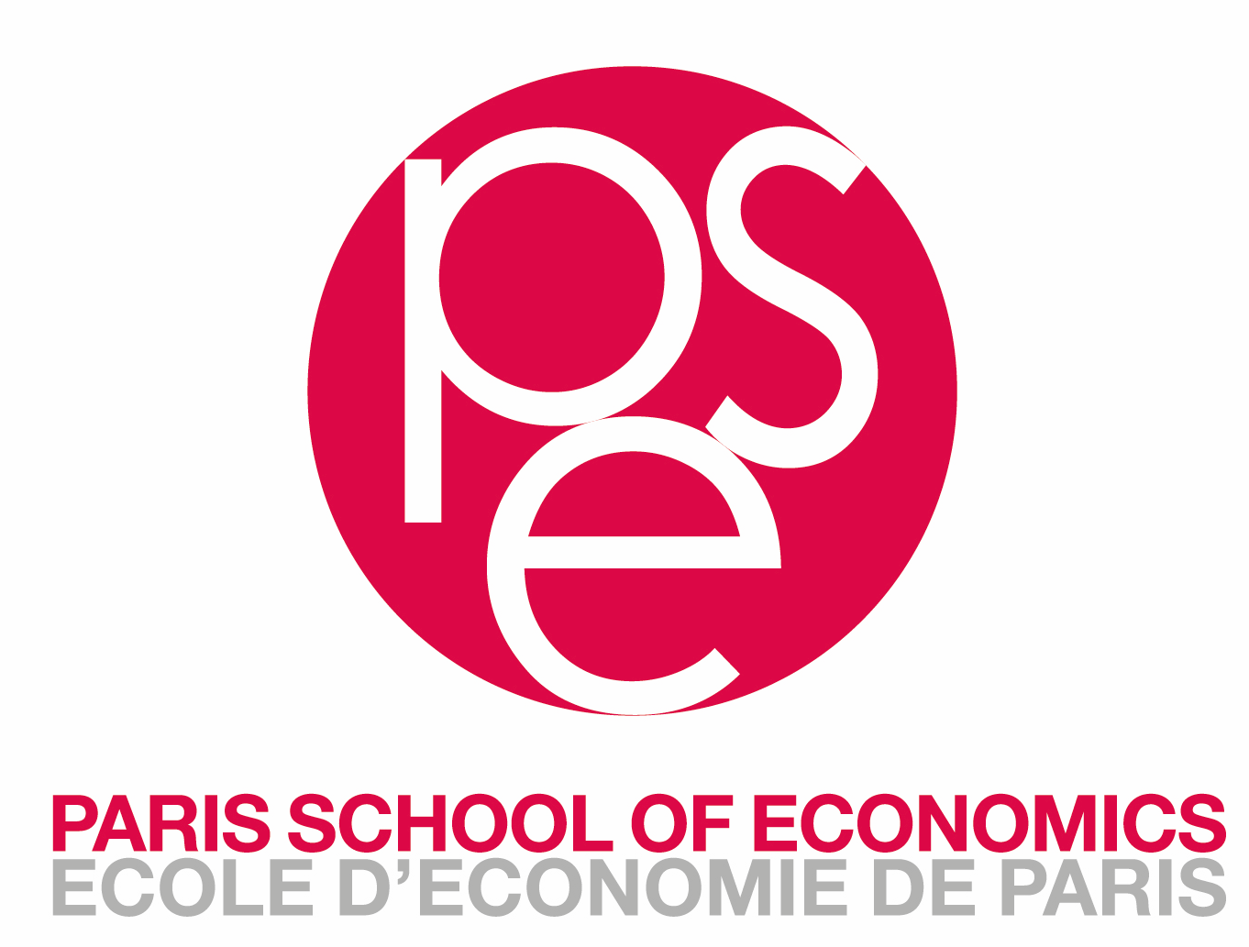

ProF-En-EcoS

Programme de Formations des Enseignants d’Economie

du Secondaire et du Supérieur

Stage annuel APSES, 17 et 18 Janvier 2019
Thème : Regards croisés sur le travail et l’emploi
dans la mondialisation et la révolution numérique

Lieu du stage : PSE – 48 Boulevard Jourdan, 75014 Paris

Jeudi 17 janvier

9h30 Accueil
10h00 Ouverture du stage
10h30 Quelle autre voie pour l’emploi ?, Dominique Méda, sociologue, Université Paris Dauphine
12h30 Pause déjeuner
14h00 – 15h30 Les nouvelles inégalités du travail, Grégory Verdugo, économiste, Université Évry Val-d'Essonne
15h30 – 17h00 Les politiques de l’emploi : un problème d’instruments, d’institutions ou de méthode ?, Christine Erhel, économiste, CNAM, CEET

Vendredi 18 janvier

9h30 Les délocalisations au prisme de la science politique : le cas de l’usine Molex, Yohan Selponi et Audrey Rouger, politistes, Lycée Laperouse à Albi & IEP d’Aix
11h00 Révolution numérique et emploi, Philippe Askenazy, économiste, CNRS & ENS
12h30 Pause déjeuner
13h30 – 14h30 Les inégalités au regard des transformations de l’emploi, Louis Maurin, directeur de l’observatoire des inégalités
14h30-16h30 Échanges sur les programmes de SES et la place des SES dans la réforme du bac et du lycée: où en est-on? que fait-on?

Organisation : Igor Martinache (APSES), Patricia Morini (APSES)
& Jézabel Couppey-Soubeyran (Univ. Paris 1)
contact : couppey@univ-paris1.fr ou igor.marti@laposte.net

Résumés des interventions et références bibliographiques

Quelle autre voie pour l’emploi ?, Dominique Méda, sociologue, Université Paris Dauphine

Résumé

La persistance du chômage en France s’explique-t-elle par le modèle social de notre pays ? À partir de son ouvrage « Une autre voie est possible » (2018, en collaboration avec Eric Heyer et Pascal Lokiec), Dominique Méda reviendra sur les raisons de la situation française et mobilisera des arguments pour montrer que le modèle social français n’est pas coupable. Comme le met en avant cet ouvrage, le véritable sujet réside bien davantage dans les graves erreurs de politique économique commises depuis plus de vingt ans, notamment en réponse à la crise de 2008.
Elle examinera ensuite trois scénarios en concurrence pour décrire l’avenir du travail et de l’emploi en Europe dans les prochaines décennies. Le premier scénario est celui du «démantèlement du droit du travail». Quelles en seraient les conséquences ? Le deuxième est celui de la «révolution technologique», qui annonce la fin de l’emploi due à l’automatisation. Quelle en est la validité ? Le troisième scénario est celui de la reconversion écologique. C’est celui que Dominique Méda appelle de ses vœux, car il est le plus apte à répondre à la fois aux défis écologiques auxquels nos sociétés doivent faire face et aux immenses attentes que suscitent le travail et l’emploi. À quelles conditions est-il possible ?

Références :

D. Méda, « L’avenir du travail, sens et valeur du travail en Europe », Document de recherche de l’OIT n°18, décembre 2016.
https://www.ilo.org/wcmsp5/groups/public/---dgreports/---inst/documents/publication/wcms_536999.pdf
D. Méda, P. Vendramin, Réinventer le travail, 2013, PUF.
D. Méda, Le Travail, Que sais-je ? , révision 2018.
D. Méda, La Mystique de la croissance. Comment s'en libérer, Flammarion, 2013.
F. Jany-Catrice, D. Méda, Faut-il attendre la croissance ? , La Documentation française, 2016
D. Méda, Sens et avenir du travail en Europe, Document de travail de l'OIT, 2017
E. Heyer, P. Lokiec, D. Méda, Un autre voie est possible, Flammarion, 2018

*
* *

Les nouvelles inégalités du travail, Grégory Verdugo, économiste, Université Évry Val d'Essonne

Résumé
D'un côté les moins diplômés, dont l'emploi se dégrade, de l'autre les très qualifiés, enfants chéris d’une économie de plus en plus gourmande en compétences. D’un côté des emplois mal payés, sans intérêt ni perspective d’évolution, de l’autre des postes aux salaires élevés, des connaissances valorisées, des possibilités de carrière…

Phénomène marquant des deux dernières décennies, la polarisation du marché du travail touche la plupart des pays. Elle se traduit par une explosion des écarts de rémunération et par un risque accru de chômage et de précarisation. Les causes sont multiples – changements technologiques, mondialisation, désindustrialisation, etc. – et leurs effets se renforcent mutuellement.

Ce phénomène est-il inéluctable ? Avec la disparition des emplois intermédiaires assiste-t-on à la mort programmée de la classe moyenne ou parviendrons-nous à adapter nos économies à cette nouvelle donne ?

Références bibliographiques

Acemoglu Daron, Autor, David, « Skills, tasks and technologies: Implications for employment and earnings ». Handbook of Labor Economics, 2011

Pierre Cahuc, André Zylberberg, le chômage, fatalité ou nécessité, Flammarion, 2O15

Marc Ferracci, Florian Guyot, Dialogue social et performance économique, Presses de Sciences Po, 2O17.

Goldin, Claudia, Katz, Lawrence, The race between education and technology. Harvard University Press, 2010.

Verdugo, Gregory, Les Nouvelles inégalités du travail. Presses de Sciences Po, 2017.

*
* *

Les politiques de l’emploi : un problème d’instruments, d’institutions ou de méthode ?, Christine Erhel, économiste, CNAM, CEET

Résumé
Les politiques de l’emploi incluent des instruments très divers, habituellement classés en deux catégories principales, les politiques passives (indemnisation du chômage, préretraites), et les politiques actives (aide à la recherche d’emploi, formation, subventions à l’embauche ciblées et créations d’emplois temporaires). A l’échelle international, leur mise en œuvre montre une forte hétérogénéité qui tient en partie aux spécificités institutionnelles des marchés du travail.
En France, elles sont notamment marquées depuis 1993 par le développement de mesures générales de baisse du coût du travail, en forte croissance ces dernières années (CICE, Pacte de Solidarité), et par des réformes institutionnelles (création de Pôle Emploi, réforme de la formation professionnelle, mais aussi du droit du travail). Cependant, la hausse des dépenses et les réformes n’ont pas permis à ce jour une baisse significative du chômage, qui s’est stabilisé à un niveau supérieur à 9%, et reste caractérisé par de fortes inégalités entre qualifications. De plus, les évaluations des mesures récentes (comme le CICE) sont à ce jour décevantes.
Dans cette intervention, nous chercherons à caractériser les évolutions récentes des politiques françaises (en les comparant à celles des autres pays de l’OCDE), et nous nous interrogerons sur l’efficacité relative des différents outils privilégiés, sur la base des évaluations existantes.

Références bibliographiques
Erhel C. (2014), Les politiques de l’emploi, PUF, coll. QSJ.
Gautié J. (2015), Le chômage, Repères.
Guergoat-Larivière M. (2013), “Les marchés du travail en Europe : diversité, convergence et enjeux ”, Problèmes économiques, Hors-série No.3, Février, La Documentation Française
DARES (2017), Les dépenses en faveur de l’emploi et du marché du travail en 2015

*
* *

Les délocalisations au prisme de la science politique : le cas de l’usine Molex, Yohan Selponi, sociologue (LaSSP IEP Toulouse, Lycée Laperouse, Albi) et Audrey Rouger, politiste (Lycée Lumière, La Ciotat).

Résumé
Yohan Selponi et Audrey Rouger sont deux des neuf co-auteurs de l’ouvrage « Quand ils ont fermé l’usine ». Ils présenteront ce livre écrit à 18 mains par une équipe pluridisciplinaire (sociologie, science politique, histoire) à partir d’une enquête menée à Villemur-sur-Tarn, Toulouse, Paris et Chicago entre 2010 et 2015. L’usine Molex de Villemur-sur-Tarn, à une quarantaine de kilomètres de Toulouse, employait, jusqu’en 2009, près de 300 salariés pour produire des connecteurs automobiles. En 2008, le groupe américain Molex annonce qu’il va fermer l’usine, 4 ans après en avoir fait l’acquisition. Convaincus de la valeur économique de leurs savoir-faire et des brevets qui sont sortis de l’usine, les salariés se mobilisent durant une année contre la fermeture, puis jusqu’à aujourd’hui pour faire reconnaître le caractère illégal de leur licenciement.

Ce livre entend contribuer à une sociologie des mobilisations et des causes ouvrières autour de la lutte contre la destruction de l’emploi industriel en France, en insistant sur la continuité et l’articulation entre les activités, les temps et les espaces du travail, de la mobilisation, de la sphère domestique et des tierces activités. Dans le prolongement des travaux sur les rétributions du militantisme, il s’agit aussi de questionner la manière dont la politisation des salariés licenciés atténue les difficultés du licenciement. Pour finir, l’analyse repose sur l’étude des ressorts qui, pendant et après la fermeture de l’usine, ont permis d’entretenir et de prolonger cette mobilisation. Cet ouvrage a donc pour ambition d’étudier à la fois les scènes dans lesquelles se sont jouées la fermeture de l’usine et les mobilisations à son encontre, de Villemur à Chicago, en étudiant les positions, les dispositions et les intérêts, les rationalités et les systèmes de représentation des agents qui en ont été partie prenante.

Références bibliographiques
Collectif du 9 aout, Quand ils ont fermé l’usine, Agone, Marseille, 2017.

Bory (Anne), Pochic (Sophie) (dir.), Travail et emploi, Une crise sans précédent? Expériences et contestations des restructurations (I) et (II), DARES, 2014/1 (137); 2014/2 (138).

*
* *

Révolution numérique et emploi, Philippe Askenazy, économiste, CNRS & ENS

Résumé

Les progrès de l’Intelligence Artificielle dépassent depuis quelques années les attentes des scientifiques : deep learning et autres approches permettent dès à présent d'atteindre des objectifs que les scientifiques espéraient à un horizon 2040. Cette accélération a réveillé le débat récurrent sur l'impact des technologies sur l'emploi et la peur a minima d'un effondrement du monde salarié, ou pire d'un remplacement de l'homme par la machine.

À travers des aller-retour entre la fin du XIXème siècle, la décennie suivant la création de l'IA, et les premières évidences d'aujourd'hui, nous discuterons des incertitudes sur les perspectives de moyen-long terme de l'emploi et du travail. Nous aborderons également l'économie politique de certaines propositions politiques telles que le revenu universel.

Références bibliographiques

https://www.ilo.org/wcmsp5/groups/public/---dgreports/---cabinet/documents/publication/wcms_647306.pdf

https://www.cairn.info/revue-idees-economiques-et-sociales-2016-3-page-45.htm

Laura Nirello (coor.), 2019 "Formes d’économie collaborative et protection sociale", Les Dossiers de la DREES, à paraître

Philippe Askenazy et Francis Bach, 2019, "Des métiers obsolètes à la fin de l’activité humaine ?", Pouvoirs, sept., à paraître

Contacts des intervenants :
Dominique Méda : dominique.meda@dauphine.fr
Grégory Verdugo : gregory.verdugo@gmail.com
Christine Erhel : christine.erhel@gmail.com
Yohan Selponi : yohan.selponi@laposte.net
Audrey Rouger : audreyrouger@hotmail.com
Philippe Askenazy : philippe.askenazy@ens.fr
Louis Maurin : l.maurin@inegalites.fr

